**Государственное автономное образовательное учреждение**

**высшего образования Ленинградской области**

**«Ленинградский государственный университет имени А.С. Пушкина»**

**Дипломная работа**

на тему: «Свойства и классификация объектов недвижимости»

Выполнил:

Студент 4 курса

Иванков Иван Дмитриевич

Специальность:

09.02.05 Прикладная информатика (по отраслям)

Руководитель:

Преподаватель

Пискаев Денис Евгеньевич

Работа допущена к защите «______» ______________________________________ 2022 г.

Выпускная квалификационная работа защищена «______» ___________________ 2022 г.

С оценкой «_________________________________________________________________»

Председатель ГЭК ___________________________________________/А.Н. Смольянинов/

Санкт-Петербург

2021

**СОДЕРЖАНИЕ**

Введение 3

Глава 1 теоретические основы разработки web-сайта 6

1.1 Обоснование потребности в web-сайте 6

1.2 Исследование деятельности фирмы ООО «Выборг-Монтаж» 9

1.3 Обоснование выбора ПО 12

1.4 Техническое задание 27

# **ВВЕДЕНИЕ**

Всемирная сеть интернет в наше время обрела большую популярность. В ней можно найти любую нужную информацию за короткое время, не выходя из дома. Большинство компаний и частных предпринимателей выставляют свою деятельность и интернет. Для решения такого вопроса необходимо иметь web-сайт.

Сайт – это не просто полная информация об организации, ее сфере деятельности и контактах – это возможность решения различных маркетинговых и коммерческих задач бизнеса, т.е. сайт является мощнейшим инструментом рекламы и лицом организации. Он доступен пользователям в течении всего времени суток в любой точке земного шара. Каждый руководитель, заинтересованный в процветании и успехе своего бизнеса, имеет сайт, принадлежащий компании. Через него производится продажа товаров, услуг, привлечение новых клиентов.

Разработка сайта позволяет привлекать целевую аудиторию определённого продукта или услуги, поскольку полностью отображает тематику и направление предприятия, что позволяет привлекать, а также взаимодействовать непосредственно с целевым потребителем. Так же разработка сайта – это способ расширения границ деятельности предприятия и освоения новой маркетинговой сферы – сферы Интернета, наиболее уникальной для развития бизнеса.

В основном сайт представляет собой небольшой по количеству страниц информационный ресурс, выполненный в деловом дизайне, с удобной системой навигации.

Создание небольшого web-сайта не требует серьезных капиталовложений. Актуальность выпускной квалификационной работы обусловлена производственной необходимостью создания информационно-рекламного сайта организации ООО «Выборг-Монтаж» и тем экономическим эффектом, что ожидается от его создания.

Цель выпускной квалификационной работы - разработка web-сайта для ООО «Выборг-Монтаж» средствами HTML, CSS и JavaScript.

Для достижения поставленной цели в рамках выпускной квалификационной работы (далее - ВКР) необходимо решить следующие задачи:

* обосновать потребность в web-сайта;
* исследовать деятельность фирмы ООО «Выборг-Монтаж» и сформировать требования к web-сайту;
* изучить инструменты, применяемые при разработке web-сайтов;
* разработать структуру web-сайта;
* спроектировать и реализовать web-сайт и произвести его тестирование.

Исходные данные для достижения поставленной цели:

* учебная и специальная литература;
* законодательные и нормативные документы;
* интернет-ресурсы;
* специализированные периодические издания.

Объект ВКР – процесс создания web-сайта для ООО «Выборг-Монтаж», занимающегося производством металлоконструкций.

Предмет ВКР – средства созданияweb-сайта.

В ходе исследования применялись различные методы: аналитический, сравнительный и системный.

Структурно выпускная квалификационная работа состоит из введения, двух глав и заключения.

В введении обозначаются значение, актуальность, цель, предмет и объект исследования.

В первой главе выполнено обоснование потребности в web-сайте фирмы ООО «Выборг-Монтаж», сформированы требования заказчика к разрабатываемому сайту и определены инструменты, применяемые для разработки web-сайта.

Во второй главе описываются основные этапы разработки web-сайта для предприятия.

В заключении ВКР изложены основные выводы и предложения, которые сформулированы на основе исследования. Практическая значимость ВКР заключается в использовании разработанного web-pecypca в профессиональной деятельности, для повышения конкурентоспособности предприятия.

# **ГЛАВА 1 ТЕОРЕТИЧЕСКИЕ ОСНОВЫ РАЗРАБОТКИ WEB-САЙТА**

* 1. **Обоснование потребности в web-сайте**

На сегодняшний день практически каждая организация имеет собственный web-сайт. В условиях использования современных информационных технологий – это необходимый фактор существования, позволяющий расширить поле рекламной деятельности и привлечь тем самым дополнительных клиентов. Если раньше покупатели выбирали магазин, используя тематические журналы и газеты, то сейчас они всё чаще используют для этого поиск в Интернете и специализированные сайты.

Наличие собственного web-сайта существенно повышает имидж компании в глазах потенциальных клиентов и партнеров. Если его нет, к компании будут относиться не только настороженно, но и несерьезно. У клиентов сложится четкое впечатление, что компания не беспокоится о своем имидже и не следует веяниям времени.

С помощью web-сайта компания сможет рассказать о себе, предоставляя пользователям всю возможную информацию, рассказывая, в чем её конкретные преимущества перед прочими компаниями.

Примерно в 90% случаев объектом рекламы в Интернете являются не товары или услуги, а рекламирующий их сайт. От его состояния зависит успех или неуспех рекламной кампании. Сайт должен содержать подробную информацию о фирме, в удобной посетителю форме рассказывать о предмете продажи, быть качественно оформленным, учитывать психологию пользователя Интернет. Web-сайт – это не только визитка фирмы, но и тонкий маркетинговый инструмент, позволяющий выяснять интересы целевой аудитории, укреплять имидж фирмы, продвигать торговую марку, привлекать потенциальных клиентов и партнеров.

Сайт компании может использоваться для рекламы, получения общего представления о фирме, распознавания бренда, обеспечения связей с широкой публикой, официальных сообщений для печати, прямого быта, поддержки заказчика и технической помощи.

Ключами к успеху в перечисленных направлениях являются удачно разработанный сайт и эффективные маркетинговые мероприятия.

Можно выделить три основных способа попадания посетителей на web-сайт компании:

* он может быть обнаружен с помощью поисковых машин;
* на сайт можно перейти по гипертекстовым ссылкам;
* о нем можно узнать из других источников информации, в том числе традиционных (газеты, журналы, радио и т.д.).

Электронная среда обладает рядом преимуществ, среди которых:

1. Интерактивность.

Отличие от большинства видов рекламы, с объявлениями в сети пользователь может взаимодействовать напрямую.

Интерактивность позволяет добиться следующих действий от пользователя:

* переходы на сайт;
* конверсии;
* покупки;
* заказы услуг;
* регистрация;
* подписки и пр.

Это значительно расширяет возможности и эффективность рекламных инструментов, так как позволяет получить мгновенный результат сразу после показа.

1. Постоянно растущий охват.

Для всемирной сети нет ограничений по времени показов времени и географическому расположению аудитории. Одно объявления за сутки может собрать тысячи уникальных просмотров заинтересованных пользователей. При этом потенциальный охват непрерывно увеличивается, так как интернет-технологии все сильнее проникают в повседневную жизнь не только молодых поколений, но и пользователей старше 60-ти лет.

1. Высокая скорость отдачи.

Реклама работает гораздо быстрее любого другого инструмента для продвижения сайта. На подготовку кампании, настройку показов и запуск требуется в разы меньше времени, а первые результаты вы получаете уже в день размещения.

1. Возможность продвижения своих продуктов только для целевой аудитории (таргетинг).

Таргетинг одно из основных преимуществ любого цифрового маркетингового инструмента. С его помощью можно выделить только целевую группу пользователей, которые увидят объявление. При помощи таргетинга можно выделять целевую аудиторию по следующим параметрам:

* интересы;
* тематика площадок, где будет демонстрироваться объявление;
* географическое расположение пользователей;
* пол, возраст и другие демографические признаки;
* принадлежность к определенным социальным группам;
* время показов;
* совершенные действия (поисковые запросы, просмотры товаров на сайте и другие).

Также ограничение показов нецелевым пользователям позволяет существенно сэкономить маркетинговый бюджет.

* 1. **Исследование деятельности фирмы ООО «Выборг-Монтаж»**

Компания ООО «Выборг-Монтаж» зарегистрирована 09.04.2015 года в городе Выборг. Основным видом деятельности является производство строительных металлических конструкций, изделий и их частей. ООО «Выборг-Монтаж» специализируется на разработке чертежей КМД, изготовлении м/к и расходных материалов, а также доставке готовых м/к до объекта заказчика.

Уровень профессиональной подготовки персонала и техническое оснащение завода позволяет выпускать конструкции любой сложности надлежащего качества, а наличие тёплого малярного цеха позволяет использовать любые красители в любое время года.

Производительность завода – до 400-500 тонн металлоконструкций в месяц.

Виды деятельности предприятия:

Основной вид деятельности:

Производство строительных металлических конструкций, изделий и их частей;

Дополнительные виды деятельности:

Работы по монтажу стальных строительных конструкций;

Производство прочих готовых металлических изделий, не включенных в другие группировки;

Ремонт машин и оборудования;

Производство пара и горячей воды (тепловой энергии) котельными.

Руководителем компании является генеральный директор Даниэльян Эдуард Львович.

Фото завода представлены на рисунках 1, 2, 3 и 4.

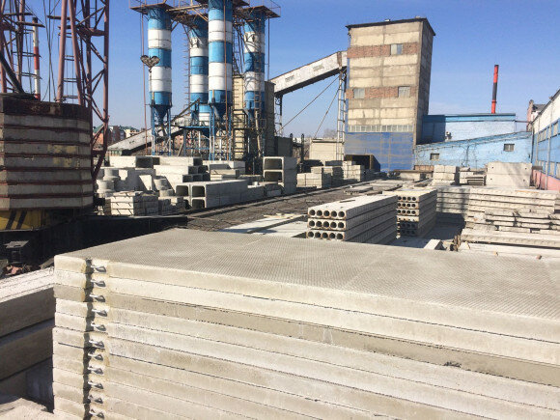

Рисунок 1 – завод «Выборг-Монтаж»

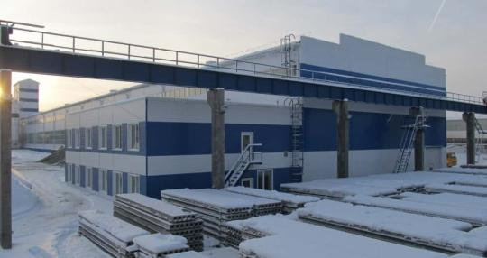

Рисунок 2 – завод «Выборг-Монтаж»



Рисунок 3 – завод «Выборг-Монтаж»



Рисунок 3 – завод «Выборг-Монтаж»

* 1. **Обоснование выбора ПО**

Для основной части разработки web-сайта компании был выбран редактор кода Visual Studio Code.

Visual Studio Code (VS Code) – текстовый редактор, разработанный Microsoft для Windows, Linux и macOS. Позиционируется как «лёгкий» редактор кода для кроссплатформенной разработки веб- и облачных приложений. Включает в себя отладчик, инструменты для работы с Git, подсветку синтаксиса, IntelliSense и средства для рефакторинга. Имеет широкие возможности для кастомизации: пользовательские темы, сочетания клавиш и файлы конфигурации. Он имеет многоязычный интерфейс пользователя и поддерживает ряд языков программирования, подсветку синтаксиса, IntelliSense, рефакторинг, отладку, навигацию по коду, поддержку Git и другие возможности.

С VS Code работают программисты на разных языках. Например, им активно пользуются веб-разработчики, пишущие на HTML/CSS, JavaScript, PHP. Но редактор поддерживает намного большее количество языков: Python, Go, Ruby, C#, TypeScript и так далее. Он работает и с расширениями и фреймворками для популярных языков – например, с React JS и Vue.js, с языками стилей SCSS и LESS, которые дополняют CSS.

VS Code позволяет легко писать, форматировать и редактировать код на разных языках. С его помощью можно быстро создать проект и структуру файлов в нем, он подсвечивает синтаксис кода и помогает автоматически править ошибки. В нем есть возможности для отладки и запуска кода на некоторых языках.

Редактор легко расширяется, поэтому к перечисленным функциям можно добавить новые – достаточно просто скачать нужное дополнение из официального каталога. Дополнения тоже распространяются бесплатно.

VS Code – это расширяемый редактор кода. Он написан на фреймворке Electron, поэтому его интерфейс запрограммирован с помощью HTML, CSS и JavaScript. Интерфейс у него довольно стандартный для редакторов: рабочая область, верхнее и боковое меню.

В рабочей области открывается документ, в котором программист пишет код. Через верхнее меню можно получить доступ к разным функциям и возможностям. Через боковое меню открываются разделы контроля версий, установки дополнений, запуска и отладки кода.

Рабочая область Visual Studio Code представлена на рисунке 5.

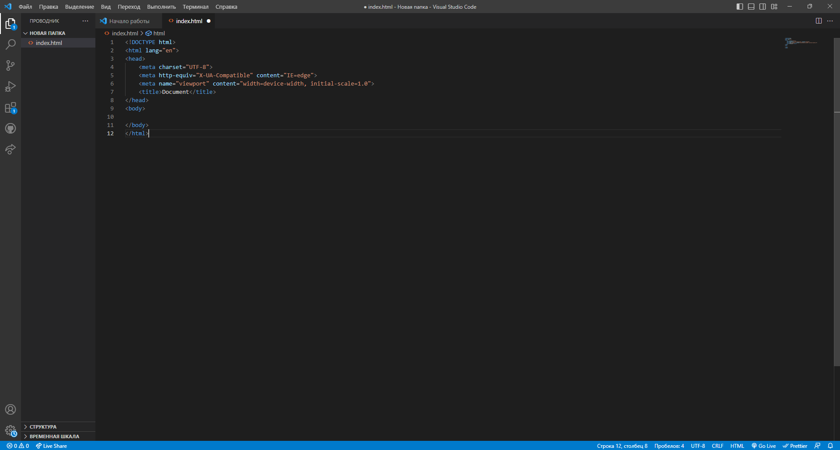

Рисунок 5 – Интерфейс Visual Studio Code

В нижней части страницы можно открыть консоль. В нее будут выводиться результаты выполнения кода, разные сведения о сборке и найденных ошибках. В консоль можно писать и команды – правда, для многих из них есть горячие клавиши, а они быстрее.

Одновременно в VS Code можно открыть несколько файлов в разных вкладках. Экран рабочей области можно разделить на части, чтобы человек видел несколько файлов одновременно. Как в операционной системе, когда открыто несколько окон программ: одно справа, другое слева. Со всеми открытыми файлами можно работать.

Возможности Visual Studio Code:

* Написание и редактирование кода. Первое и главное назначение редактора – писать исходный код на каком-то из языков программирования, редактировать и сохранять его. Так же как редакторы текста оснащены функциями для форматирования контента, редактор кода позволяет структурировать и форматировать программы. Например, он подсвечивает синтаксис, выделяет ошибки, автоматически расставляет отступы. В нем есть и автодополнение: если ввести первые несколько букв команды, он предложит варианты, как можно ее закончить. В VS Code есть целая система для помощи в редактировании кода, ее компоненты сгруппированы под общим названием IntelliSense;
* Автоматическое редактирование. Редактирование и исправление кода в VS Code можно автоматизировать. Существуют специальные плагины и расширения для редактора, которые автоматически исправляют мелкие ошибки в программе: неправильные отступы, именование, несоответствие стилю кода и так далее. Кстати, стиль кода можно задать в настройках. Конечно, сложную ошибку такой модуль не исправит: он не поймет, как это можно сделать. Но для устранения мелких недочетов возможность удобная;
* Поиск, вставка и другое. Среди возможностей Visual Studio Code – быстрая навигация по документу и его редактирование. Например, строка поиска поддерживает в том числе регулярные выражения – формулы для разных текстовых сочетаний. С редактированием тоже удобно: можно написать сокращенную формулу той или иной команды, и редактор достроит ее сам. А можно, например, выделить код и закомментировать его одним сочетанием клавиш;
* Горячие клавиши. Горячие клавиши позволяют применять те или иные функции, не заходя в меню. Достаточно просто нажать нужное сочетание на клавиатуре. В VS Code таких клавиш много, и их можно перенастроить под свои вкусы — как вам удобнее;
* Контроль версий. VS Code «из коробки» поддерживает систему контроля версий Git. Прямо из редактора можно закоммитить изменения или откатить коммит, добавить к нему комментарий или отправить в удаленный репозиторий. Для этого не нужно входить в консоль и набирать команды: все делается через визуальный интерфейс. Сделать коммит можно в несколько кликов в специальной боковой панели;
* Установка дополнений. Одна из особенностей VS Code — он очень легко расширяется. Прямо из редактора можно перейти в каталог расширений и дополнений, найти в поиске то, что вам нужно, и установить. Так подключаются поддержка других языков, плагины для автоматического исправления, конфигураторы и много чего еще. Благодаря легкой расширяемости VS Code можно полностью настроить под себя и свои нужды;
* Запуск кода. Изначально редактор позволяет запускать код только для малого количества языков. Но к нему есть дополнения, которые открывают такую возможность и для других. Чтобы воспользоваться ей, нужно установить соответствующее расширение и перезагрузить VS Code. После этого в интерфейсе редактора должны появиться кнопки для сборки и запуска. Кстати, изначально в нем есть целая вкладка под названием «Запуск и отладка»;
* Помощь в отладке. В VS Code есть встроенный отладчик для языка JavaScript и основанных на нем технологий, таких как TypeScript. Для других языков понадобится устанавливать расширение. Но в любом случае возможность интерактивной отладки в редакторе есть, и это удобно, потому что раньше так «умели» делать только IDE. Интерактивная отладка помогает пошагово выполнять код и на каждом шаге просматривать, как изменяются данные. Так легче обнаружить и устранить ошибку.

Преимущества Visual Studio Code:

* Простота освоения. У редактора интуитивно понятный интерфейс, его легко установить и настроить. А после этого им сразу можно начинать пользоваться. Единственной проблемой поначалу могут стать горячие клавиши и дополнительные настройки — они необычно организованы. Но со временем легко разобраться, особенно если вначале держать под рукой памятку или пользоваться туториалами;
* Малый вес. По сравнению с IDE редактор быстро работает и мало весит, не так требователен к ресурсам компьютера. При этом он довольно функционален, а огромное количество расширений позволяет добавлять в него новые возможности;
* Кроссплатформенность. Visual Studio Code есть для всех популярных операционных систем, так что с ним можно работать вне зависимости от ОС, которую вы предпочитаете. К тому же это позволяет быстрее и удобнее переносить проекты с одного устройства на другое;
* Поддержка разных языков. Есть инструменты, которые предназначены специально для какого-то языка, например Python или C++; Visual Studio Code поддерживает огромное количество языков программирования, и они легко подключаются. Поэтому с его помощью можно вести проекты, написанные на нескольких языках одновременно;
* Гибкость. У VS Code множество расширений и удобных функций. Помимо вещей, стандартных для редактора кода, вроде подсветки синтаксиса, он «умеет» много чего еще. Его можно легко и гибко настроить под себя в зависимости от потребностей разработчика и технологий, с которыми он работает.

Недостатки Visual Studio Code

* Ограниченная функциональность. Конечно, это зависит от того, с чем сравнивать VS Code. По сравнению с рядом других редакторов он, наоборот, более функционален. Но если сравнивать с IDE — любой редактор проигрывает, так как возможности у него намного ниже.

А для некоторых языков возможности IDE критичны. Поэтому работать в редакторе кода для разработчиков на этих языках будет не очень удобно. Например, в VS Code есть модули для Java, но Java-разработчики все же предпочитают пользоваться специализированными средами. У них больше возможностей по работе со специфическими особенностями языка вроде перевода программы в байт-код;

* Медленная работа. На старых компьютерах редактор может долго запускаться и работать медленнее. Особенно это характерно для устройств, где установлен жесткий диск HDD, а не твердотельный накопитель SSD, или мало оперативной памяти.

Так происходит из-за того, что VS Code написан на Electron — это фреймворк, который позволяет писать программы для ПК с помощью HTML/CSS и JavaScript. Внутри фреймворка – целый браузер, отвечающий за отображение HTML и CSS. Соответственно, написанные на Electron программы такие же ресурсоемкие, как обычные браузеры, а значит, на слабых устройствах могут работать медленно. Это справедливо и для VS Code.

В данном редакторе кода будет произведена большая часть разработки web-сайта.

Для создания внешнего вида сайта будет использоваться программа Figma.

Figma – графический редактор для прототипирования и разработки интерфейсов сайтов, приложений и программ, создания иллюстраций и векторной графики. Его главная фишка – простота освоения. Веб-дизайнерам достаточно несколько дней, чтобы изучить возможности сервиса. Маркетологам потребуются базовые знания для выполнения мелких и несложных задач.

Разработчик предоставляет два варианта использования Figma: через браузер или путем установки программы на Mac или Windows. В обоих случаях вам удастся настроить совместный доступ для командной работы над проектом.

Рабочая область программы Figma представлена на рисунке 6.

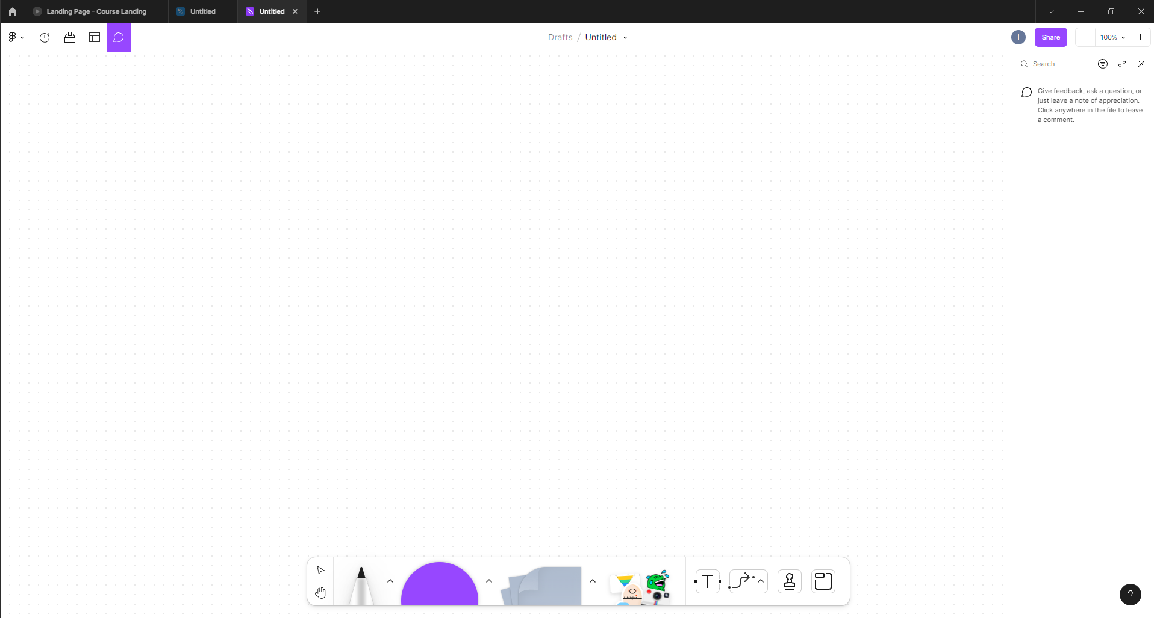

Рисунок 6 – Рабочая область программы Figma

Возможности Figma:

Основные функции для дизайна:

* инструмент «Перо» для рисования в любом направлении;
* шрифты OpenType для расширения возможностей дизайна;
* опция Auto Layout для создания адаптивных проектов;
* инструмент Arc для быстрого проектирования дуги.

Основные функции для создания прототипов:

* преобразование файлов статического дизайна в интерактивный интерфейс без кодирования;
* Smart Animate для автоматической анимации схожих объектов;
* динамические наложения для создания нескольких слоев с интерактивным содержимым;
* применение GIF-файлов для показа анимационного дизайна, видеоэлементов и тонкой анимации;
* переключение между файлом дизайна и живым прототипом с мгновенным отображением изменений.

Функционал для проектирования:

* хранение дизайнерских элементов для всей команды с возможностью их поиска, создания стилей для совместного использования;
* публикации библиотек с фонами, шрифтами, логотипами и прочими элементами;
* встроенная аналитика для сбора данных об использовании библиотек и другие метрики, позволяющие оценить эффективность дизайнерской среды.

Функционал для совместной работы:

* работа с файлами — коллективное редактирование в режиме реального времени и наблюдение за движениями участников на экране;
* приглашение коллег в проект с разграничением прав доступа — просмотр, добавление комментариев, редактирование;
* возможность поделиться ссылкой на файл в сервисе, который можно будет посмотреть без регистрации;
* встроенные комментарии в дизайны и прототипы, упоминание конкретных пользователей через @;
* просмотр истории правок с возможностью вернуться к предыдущим версиям и сохранить их.

Преимущества и недостатки

Figma имеет ряд весомых плюсов:

* бесплатная версия с лимитом по количеству пользователей и проектов;
* работа в облаке и через программу с хорошей производительностью;
* загрузка своей библиотеки компонентов, неограниченное облачное хранение файлов;
* фреймы (холсты в холстах) с предустановленными размерами для разных устройств – телефонов, планшетов, компьютеров;
* интеграции – для тестирования прототипов (Maze), для продуктивности (Slack, Asana), для разработчиков (Zeplin, Avocode, zeroheight);
* плагины – для работы с графикой (Blobs и Get Waves, Image Palette), для анимации (GiffyCanvas, LottieFiles), для организации работы (LilGrid, Design Lint).

Из минусов: отсутствие русскоязычной версии; работа только с подключенным интернетом, но с возможностью внесения изменений оффлайн, чтобы синхронизировать их позже.

Для создания и редактирования отдельных графических элементов и изображений будет использоваться программа Adobe Photoshop.

Adobe Photoshop – графический редактор с продвинутым функционалом. Считается самым популярным решением для работы с изображениями. Активно используется дизайнерами, фотографами, художниками. Также с ним работают простые пользователи, которые хотят обработать свои фото. В целом же программа широко распространена в самых разных сферах: web-дизайне, кинематографе, телевидении, полиграфии.

Главная задача Фотошопа – предоставить пользователю максимум возможностей для улучшения изображения. В этом кроется его успех. С помощью программы можно не только слегка откорректировать или подретушировать фотографии. Она позволяет преобразовывать изображения, использовать сотни слоев, накладывать разнообразные эффекты, меняя и улучшая картинку на свое усмотрение. Ни один другой софт не обладает таким функционалом и не предоставляет пользователю столько возможностей.

Рабочая область программы Adobe Photoshop представлена на рисунке 7.

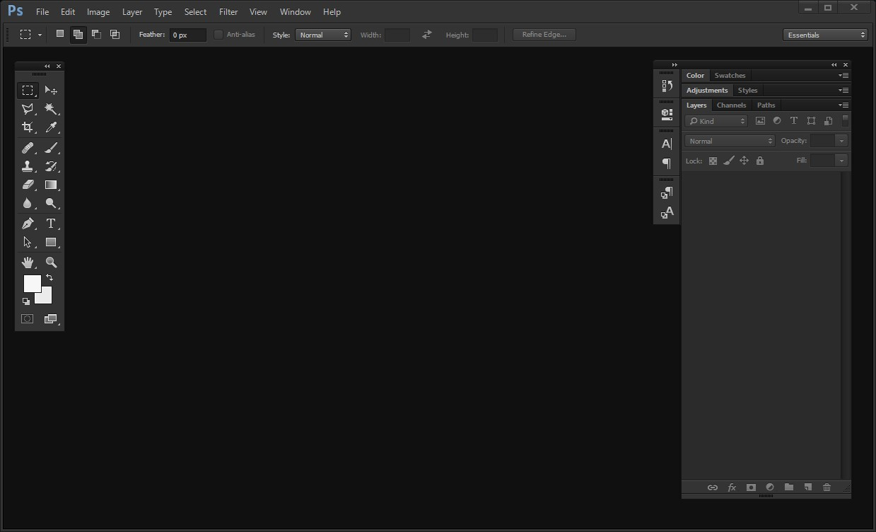

Рисунок 7 – Рабочая область программы Adobe Photoshop

Функциональные возможности графического редактора

* Обрабатывать и ретушировать фото. В графическом редакторе реализована работа со слоями, предусмотрены опции для цветокоррекции. Также есть функция создания коллажей из нескольких изображений и опция повышения качества отсканированных снимков (устраняет дефекты);
* Работать с текстом. Для создания и обработки текста предлагается огромный выбор шрифтов, фильтров и эффектов. Разнообразие порадует даже профессиональных дизайнеров;
* Накладывать фильтры и эффекты, с помощью которых можно мгновенно преображать фотографии, обрабатывая их на свое усмотрение;
* Преобразовывать ч/б картинки в цветные. Данная функция актуальна при работе со старыми фотографиями;
* Проектировать трехмерные картинки. В Photoshop предусмотрен встроенный 3D-модуль, который позволяет создавать настоящие шедевры;
* Также в графическом редакторе имеется функция быстрой подготовки изображения к печати на принтере или к публикации в сети.

Преимущества и недостатки Adobe Photoshop:

Преимущества:

* Поддержка русского языка (актуально для пользователей, которые не владеют английским);
* Удобный интерфейс (легко настраивается под себя);
* Огромный набор профессиональных инструментов;
* Совместимость с графическим планшетом;
* Множество плагинов (для расширения возможностей софта);
* Наличие бесплатной пробной версии (можно понять, насколько вам подходит эта программа);
* Огромное количество обучающих материалов. Освоиться в программе помогут профессиональные курсы, статьи, видеоуроки.

Недостатки:

* Высокие системные требования (нужен хороший процессор и видеокарта, иначе софт может тормозить);
* Сложность в освоении для новичков (для работы в Фотошопе нужны специальные знания и навыки);
* Высокая стоимость для простых пользователей (обусловлена продвинутым функционалом программы);
* Фотошоп нельзя приобрести, софт распространяется по подписке, за которую надо платить ежемесячно.

В качестве сервиса для хранения исходного кода и демонстрации промежуточных результатов заказчику будет использоваться GitHub.

GitHub – крупнейший web-сервис для хостинга IТ-проектов и их совместной разработки.

Web-сервис основан на системе контроля версий Git и разработан на Ruby оп Rails и Erlang компанией GitHub, Inc. Сервис бесплатен для проектов с открытым исходным кодом и (с 2019 года) небольших частных проектов, предоставляя им все возможности, а для крупных корпоративных проектов предлагаются различные платные тарифные планы.

Создатели сайта называют GitHub «социальной сетью для разработчиков». Кроме размещения кода, участники могут общаться, комментировать правки друг друга, а также следить за новостями знакомых.

Пример репозитория из Web-сервиса GitHub представлен на рисунке 8.

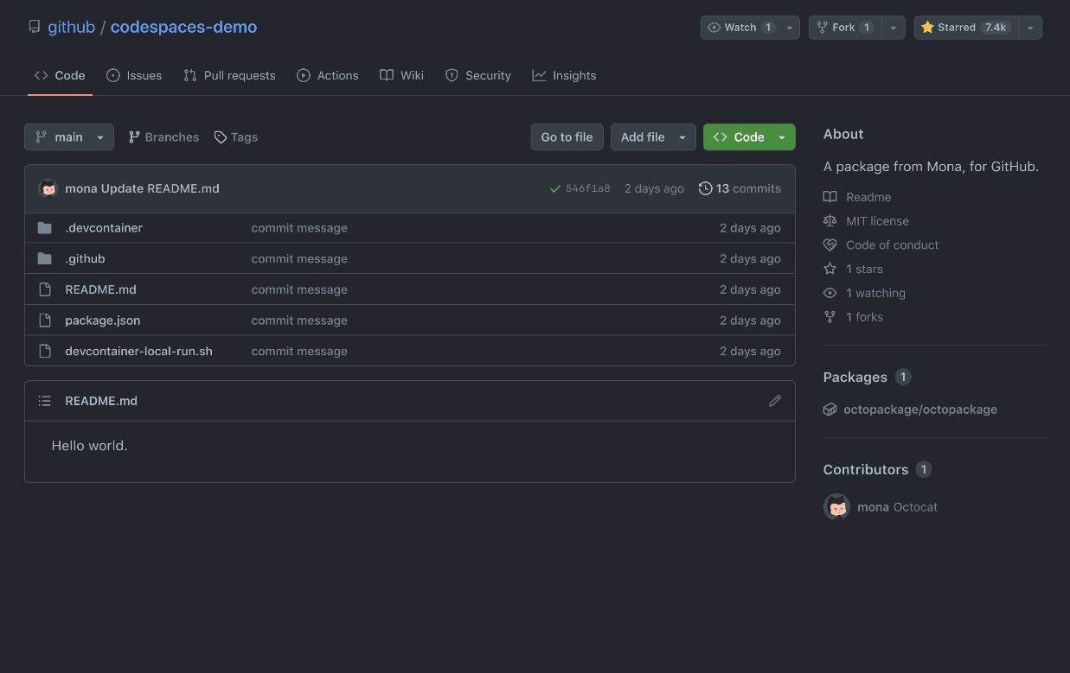

Рисунок 8 – Пример репозитория из Web-сервиса GitHub

Преимущества:

* С помощью широких возможностей Git программисты могут объединять свои репозитории – GitHub предлагает удобный интерфейс для этого и может отображать вклад каждого участника в виде дерева;
* Для проектов есть личные страницы, небольшие Вики и система отслеживания ошибок;
* Прямо на сайте можно просмотреть файлы проектов с подсветкой синтаксиса для большинства языков программирования;
* Можно создавать приватные репозитории, которые будут видны только вам и выбранным вами людям. Раньше такая возможность была платной;
* Есть возможность прямого добавления новых файлов в свой репозиторий через web-интерфейс сервиса;
* Код проектов можно не только скопировать через Git, но и скачать в виде обычных архивов с сайта;
* На сайте есть pastebin-cepmac gist.github.com для быстрой публикации фрагментов кода.

Для подборки шрифтов на сайте будет использоваться сервис Google Fonts.

Google Fonts библиотека более 800 свободно распространяемых шрифтов, интерактивный каталог для их просмотра, и прикладные программные интерфейсы для использования web-шрифтов посредством CSS и на Андроиде.

Сервис был запущен в 2010 году и обновлён в 2011 и 2016. Многие из шрифтов выпускаются под лицензией SIL Ореп Font License 1.1, некоторые под лицензией Apache; то есть шрифты проекта являются свободным программным обеспечением. Шрифты также распространяются SkyFonts компании Monotype, сервисами Edge Web Fonts и Typekit фирмы Adobe.

Каталог шрифтов Google предназначен для поиска и шрифтов. Библиотека поддерживается посредством официального репозитория GitHub github.com/google/fonts, где напрямую доступны шрифтовые файлы. Исходные файлы многих шрифтов доступны на git репозиториях Github организации github.com/googlefonts, наряду со свободно распространяемым инструментарием, используемым сообществом Google Fonts.

Страница Web-сервиса Google Fonts представлен на рисунке 9.

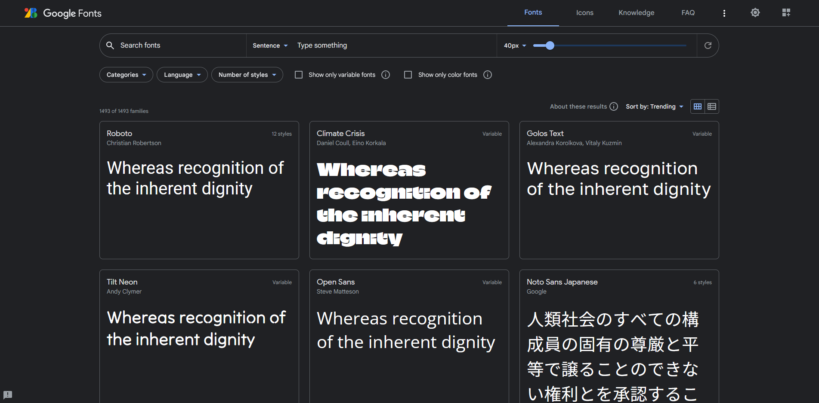

Рисунок 9 – Страница Web-сервиса Google Fonts

Как справочник по технологиям HTML5, JavaScript и CSS в дипломной практике используется сервис MDN.

MDN Web Docs, ранее Mozilla Developer Network и ранее Mozilla Developer Center, представляет собой хранилище документации и обучающий ресурс для web-разработчиков, используемый Mozilla, Microsoft, Google и Samsung.

Сайт web-документации MDN – это развивающаяся платформа для обучения web-технологиям и программному обеспечению, на которых основан Web.

MDN – это ресурс для разработчиков, поддерживаемый сообществом разработчиков и технических писателей и содержащий множество документов по широкому кругу вопросов, например: HTML5, JavaScript, CSS, web-API, Django, Node.js, WebExtensions и MathML. Для мобильных web-разработчиков MDN предоставляет документацию по таким темам, как создание мобильного приложения HTML5, создание мобильных надстроек и приложений с учетом местоположения.

Миссия MDN очень проста: это предоставление законченной, точной и полезной документации для всего, что хоть как-то относится к Открытому Интернету, и не важно является ли это программным обеспечением от Mozilla или нет. Если есть открытая технология, относящаяся к Web, сообщество платформы старается задокументировать её.

Страница Web-сервиса MDN Web Docs представлен на рисунке 10.

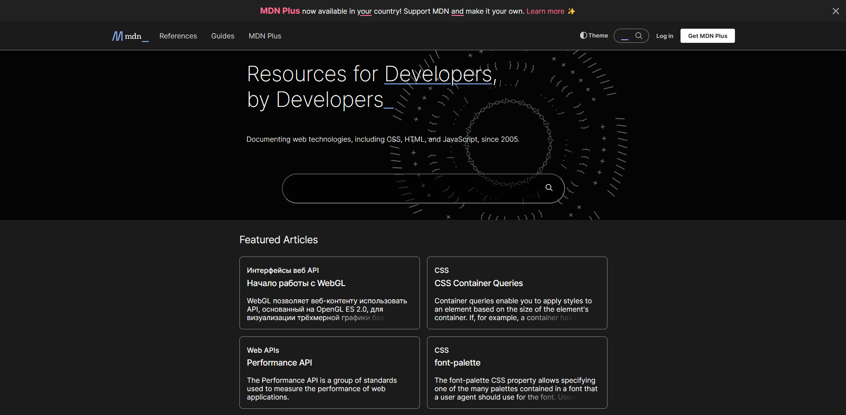

Рисунок 10 – Страница Web-сервиса MDN Web Docs

После анализа всех рассмотренных средств было решено использовать для  создания сайта следующие инструменты:

* Visual Studio Code;
* Figma;
* Adobe Photoshop;
* GitHub;
* Google Fonts;
* MDN Web Docs.

Данные инструменты были выбраны, так как они соответствуют всем требованиям при разработке сайта.

* 1. **Техническое задание**

Требования заказчика, которые необходимо учитывать при разработке сайта:

* Название сайта: ООО «Выборг-Монтаж»;
* Варианты адреса сайта (доменного имени) разработчик согласовывает с заказчиком с учётом стоимости и назначения сайта;
* Права на регистрируемые доменные имена передаются заказчику.

1. Цели и задачи создаваемого сайта:
   1. Расширить поле рекламой деятельности и привлечь дополнительных клиентов;
   2. Предоставить пользователям всю возможную информацию о предоставляемых организацией услугах.
2. Требования к сайту и программному обеспечению:
   1. Необходимо предусмотреть поддержку следующих размеров экранов: Мобильный, Планшетный, ПК-Стандартный, ПК-Широкоформатный;
   2. HTML-верстка страниц должна отвечать всем требованиям кроссбраузерности и корректно отображаться во всех популярных интернет браузерах (последние версии Google Chrome, Mozilla Firefox, Opera, Safari, Яндекс.Браузер). Отладка отображения сайта в Internet Explorer не требуется.
   3. Страницы сайта должны удовлетворять следующим технологическим требованиям:

* дизайн, стиль навигации и организации данных должен соответствовать требованиям удобства навигации и простоты поиска информации на сайте, цветовая схема должна соответствовать выбранному дизайну сайта;
* на странице должны присутствовать шапка, блок с основным контентом и подвал. (Примечание - требование может быть уточнено при определении структуры сайта);
* компоновка страницы должна обеспечивать автоматическое масштабирование в зависимости от ширины рабочего поля браузера пользователя;
* страница web-сайта должна нормально отображаться и восприниматься пользователями с браузерами, в которых отключен режим просмотра графики. (Все статьи, в которых находятся графика, таблицы и фотоизображения, должны иметь ссылки для закачки на компьютер пользователя в файлах соответствующих форматов: ВМР, JPG, DOC, RTF, XLS, PDF, DJVU и т. д.);
* графические изображения, которые являются частью дизайна страниц, должны быть оптимизированы для работы в Интернете;
* заголовок и подписи на страницах должны описывать содержание и назначение данной страницы, наименование текущего раздела и отображаемого документа.

1. Требования к обслуживанию сайта:
   1. Стандартные требования:

* Бесперебойное функционирование и периодическое обновление или внесение правок на сайте осуществляется одной или двумя штатными единицами с возможностью делегированием полномочий на тот или иной вид работ;
* Техническое администрирование сайта, мониторинг и устранение неисправностей как в программной, так и аппаратной среде;
* Редактирование сайта, подготовка, обновление, удаление информации на сайте, изменение структуры. Составление отчетов о работе сайта.

1. Структура сайта:
   1. Web-сайт должен состоять из одной страницы;
   2. Структура сайта может быть расширена до завершения этапа рабочего проектирования, а также - с учетом согласованных заказчиком и исполнителем условий до окончательного завершения работ по созданию сайта;
   3. Сайт должен содержать основную информацию о проекте в соответствии с целями и задачами создания сайта;
   4. Содержание главной(единственной) страницы web-сайта:

* Шапка сайта:

Шапка сайта должна содержать логотип, наименование организации и меню навигации по основным блокам;

* Подвал сайта:

Подвал сайта должен содержать информацию об авторских правах на сайте и его контент;

* Основная часть:

Основная часть сайта должна содержать быть заполнена контентом, смотря какой именно блок навигационного меню является активным.

1. Языковые версии сайта:
   1. Интерфейс web-сайта должен быть выполнен на русском языке.
2. Дизайн сайта:
   1. Разработка дизайна включает:

* разработку графического решения сайта (цветовая гамма, стиль, шрифты, композиция);
* создание работающего шаблона главной страницы;
* создание графического наполнения на странице, где это целесообразно;
* Должны быть использованы средства, необходимые для того, чтобы сайт имел дружественный интерфейс;
* Иллюстративный материал должен быть оцифрован с традиционным для сайтов расширением (webp, jpeg, gif и т.п.), иметь минимальный объём, обеспечивать хорошее экранное качество и исключать появление дискретности при изменении экранного разрешения и режима работы монитора.

1. Навигация по сайту:
   1. Вся размещенная информация должна быть доступна пользователям путем навигации по пунктам меню в шапке сайта;
   2. В правом нижнем углу видимой области браузера необходимо закрепить кнопку перехода к началу страницы. Меню навигации сайта так же должно быть закреплено в верхней части и доступно в любой момент;
   3. Требования к навигации сайта могут быть уточнены разработчиком при согласовании дизайна и структуры сайта с заказчиком.
2. Описание блоков сайта и их функционала:
   1. Блок «О нас» должен содержать информацию о компании ООО «Выборг-Монтаж» и предоставляемых ими услугах;
   2. Блок «Преимущества» должен содержать информацию об основных преимущества компании;
   3. Блок «Примеры работ» должен содержать слайдер, поочерёдно отображающий изображения с примерами выполненных организацией работ;
   4. Блок «Контакты» должен содержать форму для связи с компанией;
   5. Блок «Акционерам» должен содержать набор отчётной документации для акционеров компании.
3. Контент и наполнение сайта:
   1. Типы контента, которые должны быть представлены на сайте:

* Текстовое наполнение;
* Изображения;
* Справочные данные.

Текстовое наполнение - включает в себя основную информацию об организации, её услугах и преимуществах. Цель предоставить новую полезную информацию клиенту;

Изображения - страница, состоящая только из текста, не удержит на длительное время внимание посетителя. Изображение служит дополнительным маячком привлечения внимания. Любая информация, наполненная иллюстрациями, будет смотреться более гармонично;

* 1. Начальный контент для создания и запуска сайта разрабатывается исполнителем и согласовывается с заказчиком;
  2. Материал должен быть актуально подобран в соответствии с целями и задачами сайта и интересно представлен;
  3. Оформление должно состоять из заголовков, подзаголовков, различных иллюстраций, при необходимости слайдов и пр.